الاجابة النموذجية لاختبار الفصل الاول للمستوى الاولى متوسط

التمرين الاول: (06نقاط)
إجابة النموذجية | العلامة | السؤال
تفسير التوهج الضعيف للمصباح لان دلالة المصباح لا تتناسب مع دلالة البطارية ( دلالة العمودين 3V اقل من دلالة المصباح 6V)  الحل اضافة بطاريتتين دلالة كل واحدة منهما 1,5V  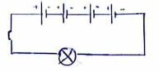 | 01ن  01ن  02ن | س1  س2
نوع ربط اعمدة الذي يسمح بالتوهج العادي ربط على التسلسل | 01ن | س3
الهدف من ضم الاعمدة هو الحصول على دلالة مناسبة مع دلالة المصباح ليتوهج توهجا عاديا | 01ن | س4

التمرين الثاني : (06نقاط)
الإجابة النموذجية | العلامة | السؤال
تمثيل مخطط الدارة الكهربائية بالرموز النظامية  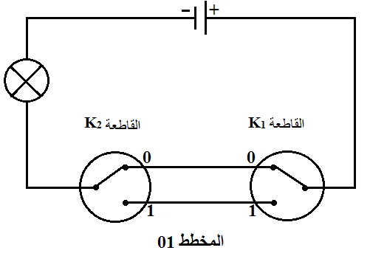  نسمي هذا النوع من الدارات الكهربائية دارة من نوع ذهاب اياب  اماكن اخرى تستعمل فيها هذا النوع من الدارات الكهربائية  الاروقة غرفة الضيوف الاماكن الكبيرة مثل المساجد قاعة الحفلات  اقتراح الجدول لحالة القاطعتين  يسمى الجدول جدول الحقيقة  وضعية K1 وضعية K2 حالة المصباح  ⁰ ⁰ ^{1يتوهج}  ⁰ ¹ ^{0لا يتوهج}  ¹ ¹ ^{1يتوهج}  ¹ ⁰ ^{0لا يتوهج} | 1,5ن  01 ن  01 ن  02 ن  0,5 ن | س1

الوضعية الإدماجية:

المعايير | السؤال | المؤشرات | مجزأة | مجموع
الترجمة  السليمة  للوضعية | س1  س2 | - ينقل الجدول و يقدم التفسير  - يرسم الدارتين و يحدد جهة مرور التيار الكهربائي |  | 0.5ن
الاستعمال  السليم  لأدوات  المادة | س01  س02  س03  س04 | ملا الجدول  المخطط1 المخطط 2  ا L1 المصباح لا يتوهج لا يتوهج  اL2 لمصباح يتوهج لا يتوهج  تبريرالإجابة (التفسير) ينطفئ المصباح الاول لعدم مرور التيار عبره بل مر عبر سلك الناقل و تزداد شدة اضاءة المصباح الثاني نقول اننا استقصرنا المصباح الاول ينطفئ المصباحان معا لان التيار الكهربائي لا يمر عبرهما بل يسلك الطريق الاسهل و هو طريق الناقل نقول اننا استقصرنا الدارة الكهربائية  رسم المخططين و تحديد عليهما جهة مرور التيار الكهربائي  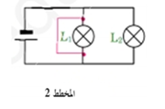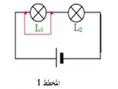  الدارة الكهربائية الاكثر تعرضا للخطر هي دارة المخطط الثاني لان في دارة كهربائية على التفرع استقصار احد عناصرها يؤدي الى استقصار العمود الكهربائي و عدم اشتغال بقية العناصر الكهربائية  اعادة رسم الدارة الكهربائية باقتراح حل يجنبنا خطر الاستقصار  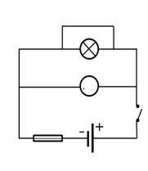 | 01ن  02ن  01ن  01ن  02ن | 07ن
انسجام  الإجابة  الإتقان  كل الأسئلة |  | - دقة الإجابة و التعبير بلغة علمية سليمة  - وضوح الخط و نظافة الورقة | 0.25 ن | 0.5ن
 |  |  | 0.25

